Дозвілля учнів
Підготувала -Шестидесятна Інна

Пропонуємо вам короткометражні повчальні мультфільми , які варто подивитись з дітьми.
Мультфільм Місяць — La Luna (2011 р.)
Зворушливий мультик про хлопчика, якого тато і дідусь вперше взяли з собою на роботу. Кожен з дорослих хоче взяти участь у вихованні дитини, навчити робити по-своєму, але, не дивлячись на суперечки дорослих, хлопчик обирає свою дорогу.
https://www.youtube.com/watch?v=H2n-CViMOGI

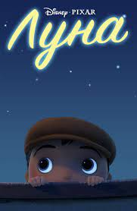

Міст — Bridge (2011 р.)
Це історія про чотирьох тварин, які намагаються перейти через міст, але не можуть, оскільки постійно заважають один одному. У всього цьому важливо одне – вміння знаходити компроміс.
https://www.youtube.com/watch?v=BJnLeZzSVZM

